Boa saúde financeira é critério amoroso para 88% dos brasileiros, aponta pesquisa da Serasa
- Para 61% dos entrevistados, a condição financeira da pessoa impacta na percepção de um relacionamento duradouro;
- 45% apontam o dinheiro como uma das principais causas de conflito amoroso;
- Quase metade dos entrevistados (45%) afirma já ter se endividado por causa de um parceiro.

Junho de 2026 – Assim como comportamentos tóxicos ou incompatibilidades de personalidade, uma nova pesquisa da Serasa, realizada em parceria com o Instituto Opinion Box, mostra que questões financeiras também passaram a ser observadas como sinais de alerta nos relacionamentos. Nove em cada dez entrevistados (90%) preferem se relacionar com alguém que tenha o hábito de economizar para o futuro, enquanto 88% consideram importante que o parceiro tenha uma boa saúde financeira.
Segundo o estudo, 74% dos entrevistados já ajudaram financeiramente um parceiro, enquanto 62% afirmam já ter precisado desse tipo de ajuda em algum momento do relacionamento. Por outro lado, quase metade dos brasileiros 45% apontam o dinheiro como uma das principais causas de conflito amoroso.
"Os dados revelam que o dinheiro ocupa um papel ambíguo na vida amorosa dos brasileiros. Ao mesmo tempo em que fortalece laços de parceria e apoio, também está entre os principais motivos de conflitos entre casais, vistas como "red flags financeiras", comenta Aline Vieira, especialista da Serasa em educação financeira.

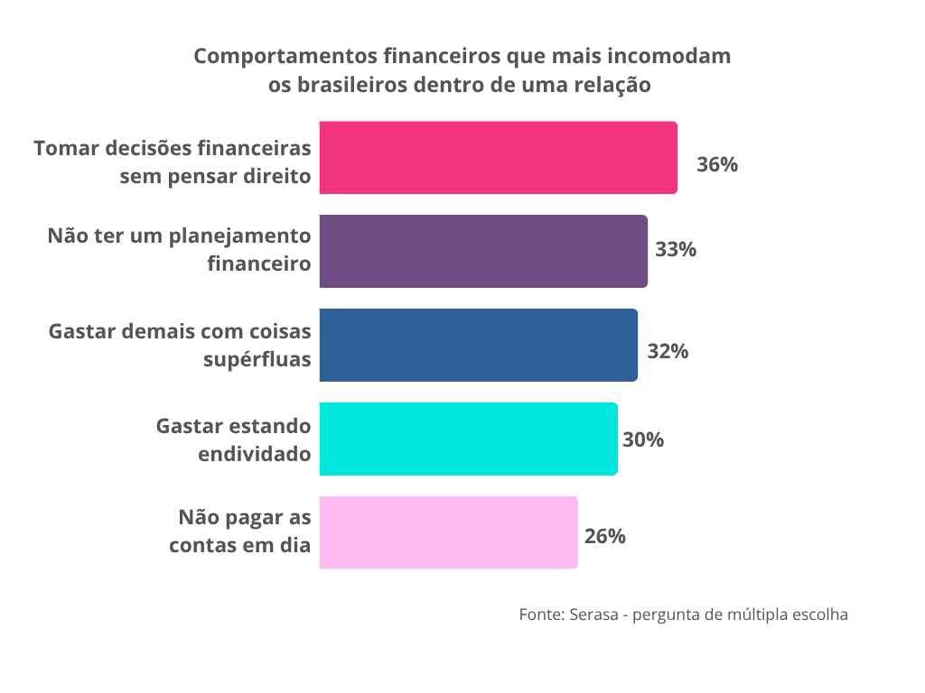
A pesquisa mostra ainda que os impactos financeiros dos relacionamentos podem ser profundos e duradouros. Quase metade dos entrevistados (45%) afirma já ter se endividado por causa de um parceiro, sendo que 29% passaram por essa situação mais de uma vez. Além disso, 44% relatam já ter ficado com o nome negativado em decorrência de relacionamentos amorosos e 42% já contraíram empréstimos por conta de um parceiro.
Esse cenário ajuda a explicar por que a situação financeira vem ganhando relevância na construção dos relacionamentos. Para 61% dos entrevistados, a condição financeira da pessoa impacta na percepção de um relacionamento duradouro. Além disso, 29% já deixaram de assumir compromissos importantes, como morar junto ou financiar um bem, por incompatibilidade financeira com o parceiro.
"As finanças passaram a fazer parte da avaliação de compatibilidade entre os casais. Assim como valores, objetivos de vida e comportamento, a forma como uma pessoa lida com dinheiro também pode ser vista como um sinal de alinhamento ou de alerta para o futuro da relação", explica Aline. "Os dados mostram que planejamento, transparência e responsabilidade financeira estão cada vez mais associados à construção de relacionamentos duradouros."
Metodologia
A pesquisa foi realizada pelo Instituto Opinion Box entre os dias 19 e 27 de maio de 2026. Foram ouvidas 1.257 pessoas de todo o Brasil. A margem de erro é de 2,7 pontos percentuais.
Sobre a Serasa
Com o propósito de revolucionar o acesso ao crédito no Brasil, a Serasa oferece um ecossistema completo voltado para a melhoria da saúde financeira da população por meio de produtos e serviços digitais. Mais informações em www.serasa.com.br e via redes sociais no @serasa.
Informações à imprensa
ngf imprensa e assessoria (51)991236847 e (51) 996537333

